Titel Abdecken einer Treppe aus Kunststein
Thema des Eintrages:
Lernende/r: Hans Muster Datum: 15.09.2015 Semester: 1

Einleitung Die Treppenstufen im Treppenhaus BBZG musste ich vom
Beschreiben Sie Ihren Untergeschoss bis ins Erdgeschoss für einen Umbau und für Maler-
Auftrag oder die Situation. Arbeiten sauber abdecken. Die Umbauarbeiten dauerten ca. 3 Wochen.
(Was habe ich wann
und wo gemacht)

Arbeitsvorgang/ Ich habe zuerst den Treppenlauf mit einem Haarbesen
Methode gereinigt, dann die Stufen auf Schäden überprüft.
Beschreiben Sie Ihre Treppenläufe und das Zwischenpodest mit
einzelnen Arbeitsschritte Floorliner belegen, weil dieses auf dem Plattenboden
in der richtigen Reihen- selbst haftet. Zusätzlich habe ich die Abdeckung mit
folge. (Wie bin ich vor- Gewebeband befestigt. Ich achte darauf, dass die
gegangen, womit und Bahnen nicht zu lang, aber auch nicht zu kurz geschnitten sind.
warum?)

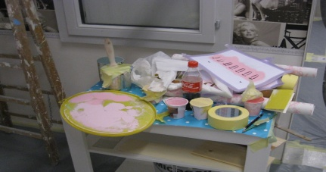
Materialeinsatz/ Floorliner, Handabdeckapparat, Gewebeband 50 mm braun für Boden, Werkzeuge, Maschinen Malerband 25 mm, Haarbesen,
Beschreiben Sie, welche Staubbeseli, Japanmesser, Schere,
Materialien, Werkzeuge Abfallschaufel, Kehrichtsack
und Geräte Sie eingesetzt
haben.

Arbeitssicherheit Es ist wichtig, dass für ein Treppenhaus eine Abdeckung gewählt wird,
Berufshygiene welche nicht rutscht und somit für Passanten keine Gefahr besteht.
Umweltschutz Die Bodenabdeckung kann evtl. später nochmals verwendet werden und
Beschreiben Sie die Vor- brauche ich sie nicht gleich wegzuwerfen. Zudem kann Floorliner auch
kehrungen bezüglich gut mit Wasser gereinigt werden.
Sicherheit, Hygiene
und Umwelt

Begriffserklärung Floorliner = Boden-Abdeckflies weiss mit Schutzfolie
Definieren Sie die Japanmesser = Spezielles Messer mit abbrechbaren Klingen
Fachbegriffe Gewebeband braun = Gewebe-Klebeband für Langzeiteinsatz

Bemerkung:

Datum der Besprechung: xx. yy. zzzz Berufsbildner/in: Name Vorname

